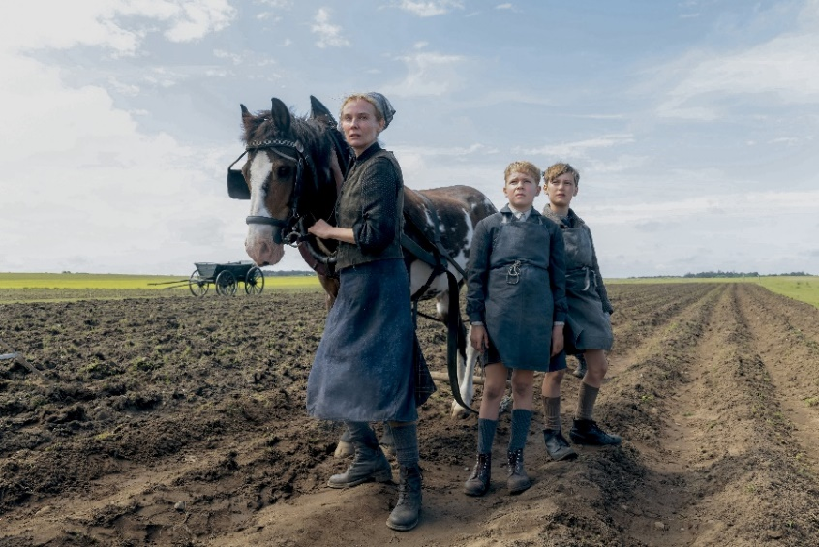**Ostrov Amrum**

(Amrum)

**Premiéra: 27. 11. 2025**

Beta Cinema, Německo, 2025

**Režie:** Fatih Akin

**Scénář:** Fatih Akin, Hark Bohm

**Kamera:** Karl Walter Lindenlaub

**Hudba:** Corinna Fleig, Tobias Fleig, Matz Müller

**Hrají:** [Jasper Billerbeck, Diane Kruger, Laura Tonke, Matthias Schweighöfer](https://www.csfd.cz/tvurce/36381-elyas-m-barek/)

**Jaro 1945, ostrov Amrum u německého pobřeží. Aby dvanáctiletý Nanning uživil rodinu, pomáhá přes den na farmě a v noci vyráží lovit na moře. I tak se zdá, že život na větrném ostrově je téměř jako v ráji. Ale když konečně nastane mír pozná, že nepřítel byl mnohem blíž, než si myslel.**

Na konci 2. světové války je Nanning ještě kluk, ale je donucen přijmout roli hlavy rodiny, protože jeho táta upadl do zajetí a máma čeká další dítě. Ta navíc prožívá ztrátu víry v nacistickou ideologii a podléhá zoufalství. Nanning se snaží plnit svou roli co nejlépe, pracuje na farmě, sbírá na břehu moře dřevo, učí se rybařit i lovit, aby zajistil dostatek jídla pro sourozence. Jeho největším snem je splnit matčino velké přání: sehnat kousek bílého chleba s máslem a medem, luxus, který se v posledních dnech války zdá nedosažitelný. Při snaze tyto tři věci sehnat naráží na potíže v podobě ztráty kola, nalezení mrtvého spojeneckého pilota a utíkajících Němců před blížící se frontou. Také odhalí temné tajemství skrývané uvnitř vlastní rodiny. Nakonec se mu podaří sehnat vše, co si přál, získá vysněný krajíc chleba i s medem a máslem pro mámu. Tento zdánlivě malý čin, který je pro Nanninga důkazem lásky, se stává symbolem konce dětství a ztráty iluzí v čase, kdy starý svět definitivně končí a nový se teprve rodí.

Režisér Fatih Akin k filmu poznamenává, že jeho cílem bylo natočit lidský, humanistický příběh, a proto se držel jednoduchosti: *„Film měl být tak prostý jako krajíc chleba s máslem a medem.“*

Přístupnost: nevhodné pro nezletilé osoby do 12 let

Žánr: drama

Verze: německy s českými titulky

Stopáž: 93 min

Formát: 2D DCP, zvuk 5.1

Monopol do: 17. 7. 2037

Programování: Zuzana Černá, GSM: 602 836 993, [cerna@cinemart.cz](mailto:cerna@cinemart.cz)

Filmy si objednejte na [www.disfilm.cz](http://www.disfilm.cz)

